Préciser son projet

Fiche recherche n°1

Axe exploré : Ingénieur

Diplôme délivré par Supinfo : Master of Science

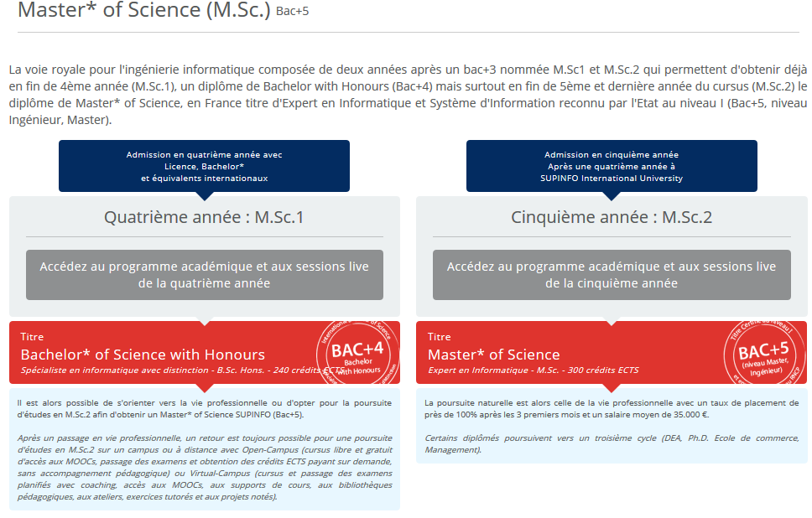

Liste des écoles certifiées CTI :

• [CPE Lyon](http://www.cpe.fr)

• [ECAM Lyon (Ecole Catholique des Arts et Métiers de Lyon)](http://www.ecam.fr) Site de l’ECAM Lyon (Ecole Catholique d’Arts et Métiers) [Visiter le site](http://www.ecam.fr)

• [ENSIMAG - École Nationale Supérieure d’Informatique et de Mathématiques Appliquées de Grenoble - Grenoble INP](http://www.ensimag.fr/)

• [ENTPE Ecole Nationale des Travaux Publics de l’Etat](http://www.entpe.fr)

• [EPF, Ecole d’Ingénieurs généraliste](http://www.epf.fr) Classes préparatoires intégrées, formation généraliste, ainsi que le choix entre 10 spécialisations en fin de cursus (mécanique, télécoms, aéronautique, environnement biomédicale, etc.) [Visiter le site](http://www.epf.fr)

• [EPITA Ecole pour l’informatique et les techniques avancées](http://www.epita.fr/)

• [INSA Lyon - Institut National des Sciences Appliquées de Lyon](http://www.insa-lyon.fr/)

• [Polytech’Grenoble](http://www.polytech-grenoble.fr/accueil.html)